Assignment 1
Limiting Matrix of P:
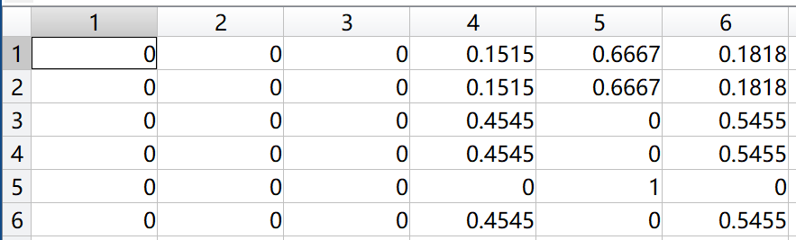
$$\lim_{n→∞}{{\left(P\right)}^{n}}=$$
0 | 0 | 0 | 0.151515151515174 | 0.666666666666667 | 0.181818181818209
0 | 0 | 0 | 0.151515151515174 | 0.666666666666667 | 0.181818181818209
0 | 0 | 0 | 0.454545454545523 | 0 | 0.545454545454627
0 | 0 | 0 | 0.454545454545523 | 0 | 0.545454545454627
0 | 0 | 0 | 0 | 1 | 0
0 | 0 | 0 | 0.454545454545523 | 0 | 0.545454545454627

script code:
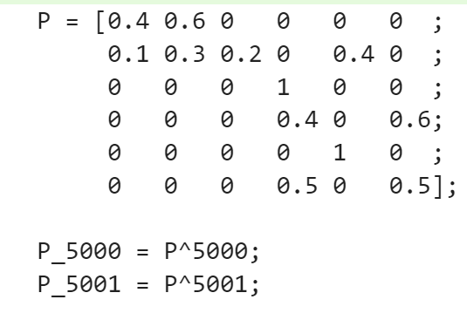
(P^5000=P^5001)

Limiting Distribution
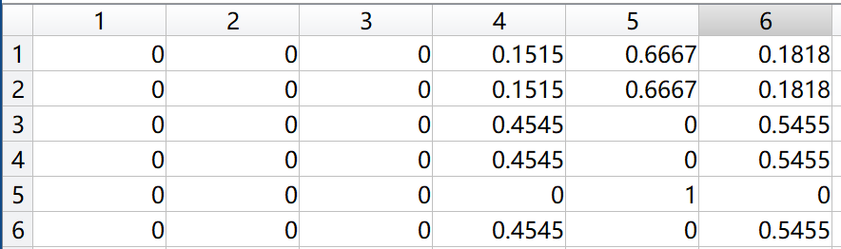

0 | 0 | 0 | 0.151515151515152 | 0.666666666666666 | 0.181818181818182
0 | 0 | 0 | 0.151515151515152 | 0.666666666666666 | 0.181818181818182
0 | 0 | 0 | 0.454545454545455 | 0 | 0.545454545454546
0 | 0 | 0 | 0.454545454545455 | 0 | 0.545454545454546
0 | 0 | 0 | 0 | 1 | 0
0 | 0 | 0 | 0.454545454545455 | 0 | 0.545454545454546

script code:
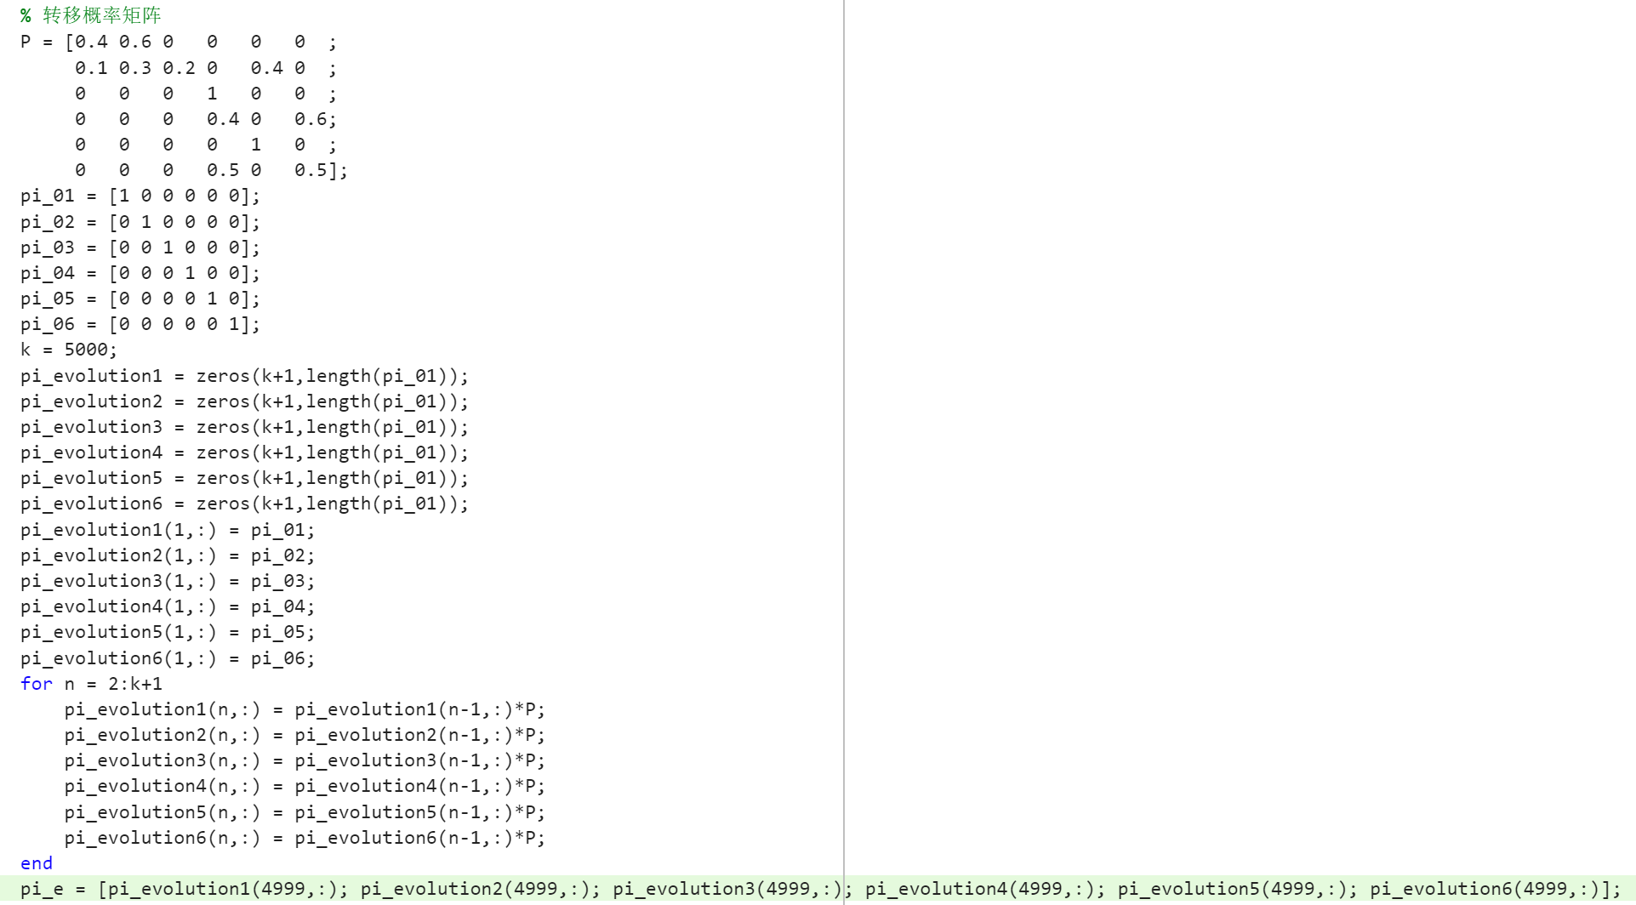

Stationary Distribution
Yes, this transition probability matrix is ​​not irreducible so it may have multiple stationary distributions.
If enter state 5:
[0 0 0 0 1 0]
If enter state 4 and 6:
[0 0 0 0.454545454545455 0 0.545454545454545]
script code:
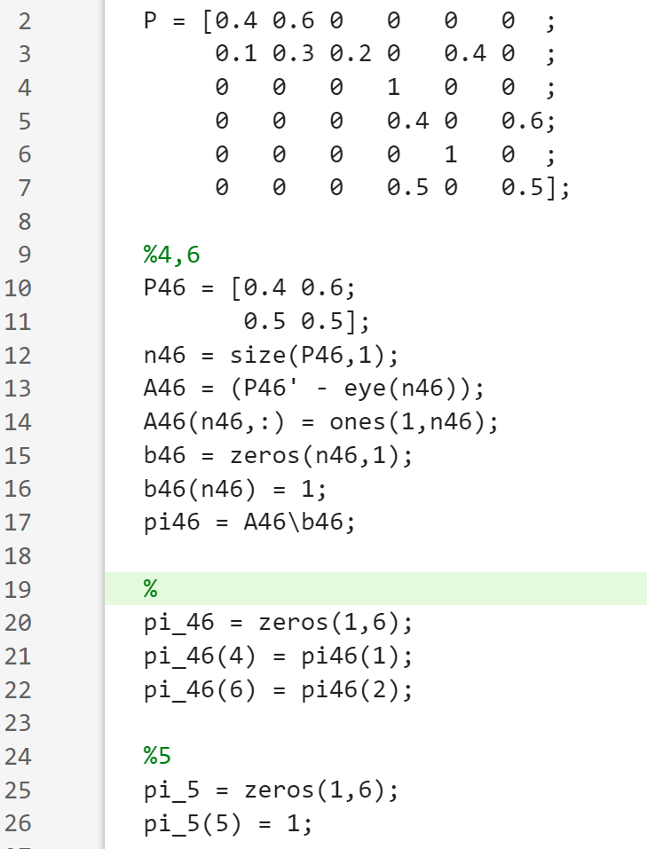
Assignment 2
Stationary Distribution
π* = [0.333333333333333 0.333333333333333 0.333333333333333]

script code:
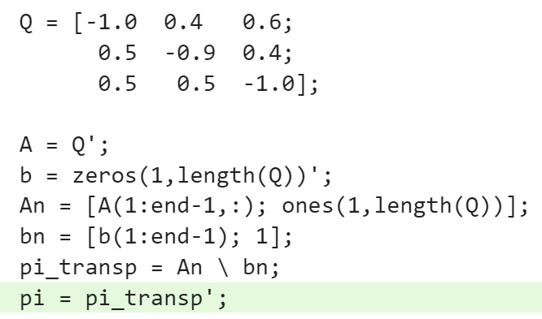

Transient Distribution
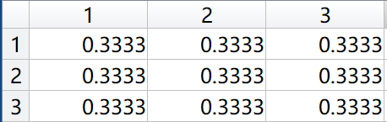

0.33333333333333 | 0.33333333333333 | 0.33333333333333
0.33333333333333 | 0.33333333333333 | 0.33333333333333
0.33333333333333 | 0.33333333333333 | 0.33333333333333

script code:
